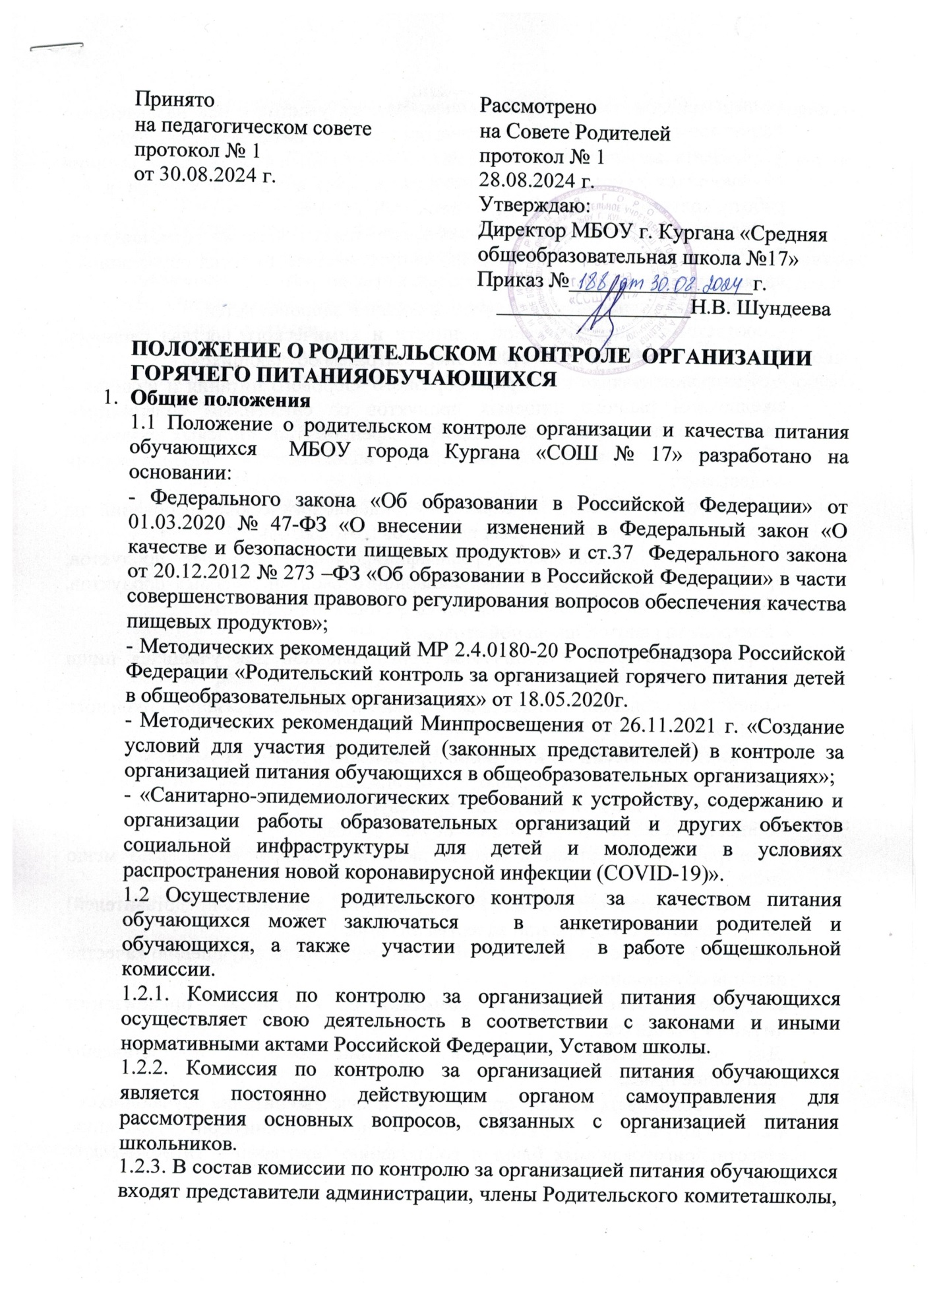

назначенного директором школы ответственного за организацию питания обучающихся.

1.2.4. Деятельность членов комиссии по контролю за организацией питания обучающихся основывается на принципах добровольности участия в его работе, коллегиальности принятия решений, гласности.

2. **Задачи комиссии по контролю за организацией питания обучающихся.**

2.1 Задачами комиссии по контролю за организацией питания обучающихся являются:

- обеспечение приоритетности защиты жизни и здоровья детей;

- соответствие энергетической ценности и химического состава рационов физиологическим потребностям и энергозатратам обучающихся;

- обеспечение максимально разнообразного здорового питания и наличия в ежедневном рационе пищевых продуктов со сниженным содержанием насыщенных жиров, простых сахаров, поваренной соли, пищевых продуктов, обогащенных витаминами, пищевыми волокнами и биологическими веществами;

- обеспечение соблюдения санитарно-эпидемиологических требований на всех этапах обращения пищевых продуктов (готовых блюд);

- исключение использования фальсифицированных пищевых продуктов, применение технологической и кулинарной обработки пищевых продуктов, обеспечивающих сохранность их исходной пищевой ценности;

- контроль за работой школьной столовой;

- проверка качества и количества приготовленной для учащихся пищи согласно меню;

-содействие созданию оптимальных условий и форм организации школьного питания.

**3.Функции комиссии по контролю организации питания учащихся**

3.1. Комиссия по контролю организации питания обучающихся обеспечивает участие в следующих процедурах:

- общественная экспертиза питания обучающихся;

- контроль за качеством и количеством приготовленной согласно меню пищи;

- изучение мнения обучающихся и их родителей (законных представителей) по организации и улучшению качества питания;

- участие в разработке предложений и рекомендаций по улучшению качества питания обучающихся.

**4. Права и ответственность комиссии по контролю организации питания учащихся**.

 Для осуществления возложенных функций комиссии предоставлены следующие права:

4.1. Контролировать в школе организацию и качество питания обучающихся.

4.2. Получать информацию по организации питания, качеству приготовляемых блюд и соблюдению санитарно – гигиенических норм.

4.3. Заслушивать на своих заседаниях отчет по обеспечению качественного питания обучающихся.

4.4. Проводить проверку работы школьной столовой не в полном составе, но в присутствии не менее трёх человек на момент проверки.

4.5. Изменять график проверки, если причина объективна.

4.6. Вносить предложения по улучшению качества питания обучающихся.

4.7. Состав и порядок работы комиссии доводится до сведения работников школьной столовой, педагогического коллектива, обучающихся и родителей.

**5. Организация деятельности комиссии по контролю организации питания учащихся**.

5.1. Комиссия формируется на основании приказа директора школы. Полномочия комиссии начинаются с момента подписания соответствующего приказа.

5.2. Комиссия выбирает из членов комиссии председателя.

5.3. Комиссия составляет план – график контроля по организации качественного питания школьников.

5.4. О результатах работы комиссия информирует администрацию школы и родительские комитеты.

5.5. Один раз в триместр комиссия знакомит с результатами деятельности директора школы и один раз в полугодие Совет школы.

5.6. По итогам учебного года комиссия готовит аналитическую справку для публичного отчёта школы.

5.7. Заседания комиссии проводятся по мере необходимости, но не реже одного раза в триместр и считаются правомочными, если на них присутствует не менее 2/3 ее членов.

5.8. Решение комиссии принимается большинством голосов из числа присутствующих членов путём открытого голосования и оформляются актом.

**6. Ответственность членов комиссии**

6.1. Члены комиссии несут персональную ответственность за невыполнение или ненадлежащее исполнение возложенных на них обязанностей.

6.2. Комиссия несет ответственность за необъективную оценку по организации питания и качества предоставляемых услуг.